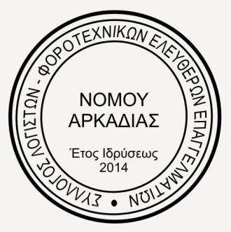
Σύλλογος Λογιστών - Φοροτεχνικών

Ελευθέρων Επαγγελματιών

Νομού Αρκαδίας

ΔΕΛΤΙΟ ΤΥΠΟΥ (2) 20/06/2022

Ο Σύλλογος Λογιστών – Φοροτεχνικών Ελευθέρων Επαγγελματιών Νομού Αρκαδίας εκφράζει τις ευχαριστίες προς τον Πρόεδρο του Ν.Π.Δ.Δ. Δήμου Τρίπολης κ.Κούρο Ηλία που αντιλαμβανόμενος το φόρτο εργασίας του κλάδου μας ειδικά αυτές τις μέρες και με σκοπό την καλύτερη εξυπηρέτηση των γονέων και των παιδιών αυτών, ανταποκρίθηκε άμεσα στο δίκαιο αίτημά μας και ανακοίνωσε την παράταση εγγραφές και επανεγγραφές των βρεφών & νηπίων στις δομές του Δήμου Τρίπολης έως την 01/07/2022.

Με εκτίμηση,
Το ΔΣ του Συλλόγου,
Πρόεδρος : Ασκούνης Γεώργιος
Αντιπρόεδρος : Τσαγκαρέλης Αντώνιος
Γραμματέας : Βουτυρίτσα Ελένη
Ταμίας : Ζάβος Δημήτριος
Μέλος : Μαυρόγιαννης Γεώργιος

